Thème: L’enfance d’Amélie:
Universalité:
Pendant le générique, on voit Amélie quand elle était petite faire toutes sortes de choses enfantines:
Exemples :
- un papillon avec les mains
- des boucles d'oreilles avec des cerises
- jouer aux dominos
- porter une paire de lunettes d'un adulte
- faire du bruit avec son doigt sur des verres
- siffler avec un brin d'herbe entre les lèvres
Beaucoup d'entre nous avons fait cela étant petits! Quel est l’effet produit sur le spectateur ?
Nostalgie de l’enfance : on repense à l’innocence de l’enfance et à sa propre enfance et ce qu’on aimait faire.
Le spectateur est tout de suite attiré dans le film, et se sent déjà proche d’Amélie.
Cela ajoute aussi une dimension universelle et atemporelle.

Les collections
Exemples de collections :
- Les listes il aime/il n’aime pas
- Les galets d’Amélie
- Les enregistrements de Joseph dans le café
- Les maladies et les médicaments de Georgette
Pourquoi toutes ces collections ? Quel(s) thème(s) illustrent-elles ?
Les collections soulignent un caractère plus ou moins méticuleux, plus ou moins obsessionnel. Ces collections donnent le ton au film : un film sur les petits détails, souvent insignifiants ou insolites et parfois comiques pour le spectateur. Ce ton correspond à la personnalité d’Amélie. Ce thème des collections nous permet aussi de rentrer dans l’intimité des personnages.
Selon le type de collection, on y retrouve le thème
- de l’obsession
- du matérialisme
- du contrôle
Croyances d'enfant:
Quand elle était petite, Amélie croyait que:
Quand elle était petite, Amélie croyait que:
- on fabriquait les disques comme les crêpes bretonnes.
- la voisine dans le coma avait décidé d'effectuer d'une traite toutes les heures de sommeil de sa vie, pour ne plus jamais avoir à dormir après.
- elle était capable de déclencher des catastrophes avec son appareil photo...
Quel est l’effet produit sur le spectateur ?
Cela nous replonge dans notre propre enfance et nous rappelle l’imagination fertile d’un enfant. Mais ce qui est étonnant c’est que la plupart des adultes ont perdu cette imagination fertile et cette naïveté, mais pas Amélie adulte ! Amélie a toujours une imagination fertile et excentrique, qui contrôle sa vie.
Impacts de l’enfance d’Amélie sur sa vie adulte:
- Les événements étranges de son enfance font qu’elle fait attention aux petits détails.
- Le manque de contact affectif dont a souffert Amélie dans sa jeune enfance explique sa timidité et ses problèmes relationnels dans sa vie d’adulte.
- Quand Amélie était petite, elle pensait qu’elle était responsable d’accidents quand elle prenait des photos avec son appareil instantané. Plus tard dans sa vie d’adulte, elle demeure peureuse et anxieuse, et a du mal à vivre dans la réalité.

Les petits plaisirs de la vie:
- Les plaisirs d’enfance
- Le plaisir du bonheur retrouvé: Le plaisir de Bredoteau quand il retrouve sa boite à trésors (et ses jouets d’enfance)
- Le plaisir des sens :
Le toucher : Lucien qui touche les légumes, la main dans le sac de grains
Odorat :Odeur du vin
La vue :Regarder le visage des spectateurs au cinéma
L’ouie :Craquer ses articulations (Gina), percer les bulles (Joseph), briser la crème brulée, les orgasmes

Le tableau de Renoir : Le déjeuner des Canotiers (6’15 2nd chapter)
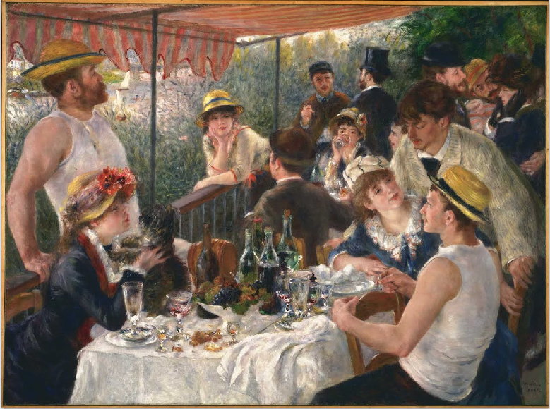
Quel rapport y a-t-il entre le tableau et Amélie ?
La fille au verre d’eau est entourée de gens mais isolée à la fois
Elle est présente physiquement mais semble absente mentalement
La fille au verre d’eau semble occuper une position d’observatrice, comme Amélie dans la vie

Les couleurs :
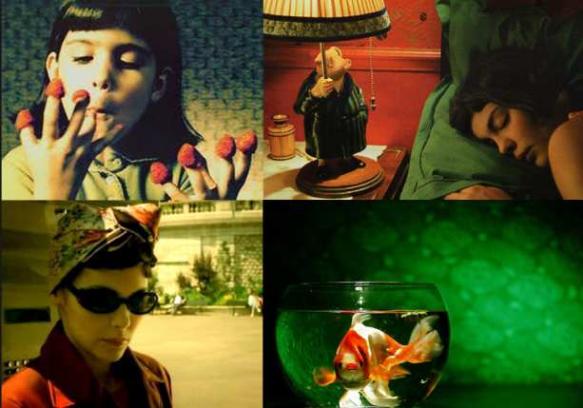
Une ambiance particulière est créée par les couleurs : elles sont vives ou sombres.
Que nous montrent les couleurs ?
Les couleurs nous montrent comment Amélie voit le monde: avec des émotions intenses, une certaine peur de la réalité, une distance par rapport à la réalité.
Le rouge symbolise …
Le rouge est souvent la couleur dominante: tomates, vêtements, voiture, etc. Il peut symboliser l'amour, le désir, le bonheur intense, la vie...-
Le vert symbolise…
Le vert (et le jaune): les rideaux, la télé, etc Ils donnent au film un aspect un peu ancien, vieilli, et peut-être aussi maladif ou nauséabond dans certaines scènes. Il peut aussi indiquer une distorsion de la réalité.
Quelle est la signification d’une télévision verte ?
- Les couleurs sont parfois tellement exagérées qu'elles deviennent irréelles, et reflètent le mal qu'a Amélie à être en phase avec la réalité.

La vie/la mort:
- Paradoxalement, le thème de la mort est très présent dans ce film plein de petits bonheurs :
- Mort de la mère dès le début
- Mort de Lady Di comme élément déclencheur
- le cercueil qui descend l'escalier
- Le suicide de la touriste, le comportement suicidaire du poisson rouge
- Le déguisement de squelette de Nino dans le train-fantôme à la Fête foraine
Autres exemples illustrant le thème de la mort : le petit film qu’Amelie imagine de sa vie
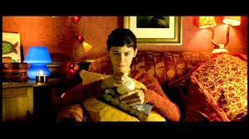
- Le noir et blanc: Le reportage qu'Amélie imagine de sa vie est un parallèle avec la mort de Lady Di et de Mère Thérésa. L'Histoire et l'histoire d'Amélie sont mêlées: Amélie veut que l'on se souvienne d'elle, elle veut que sa vie ait un sens, une importance. Le noir et blanc souligne la fascination d'Amelie pour le passé. Elle a du mal à se projeter dans l'avenir. Elle aimerait vivre ce qu’elle n’a pas vécu étant enfant, et elle a peur de mourir sans avoir accompli de grandes choses.
Le mini-film en noir & blanc qui imagine pourquoi Nino est en retard pourrait révéler le pessimisme ou l'ennui d'Amélie (une excuse normale serait trop banale).

La mise en scène
- mouvements de caméra (vue panoramiques, gros plans, vues plongeantes, etc)
- éclairages
- effets spéciaux
- montage (les différentes séquences, les micro-histoires, etc)
Exemples d’effets spéciaux :
Le cœur battant d’Amelie
la transition entre les saisons
les tableaux et les lampes qui parlent
quand on voit la clé dans sa poche
quand elle se dissout en eau dans le café (quand Nino part)
Effets produits sur le spectateur :
>> donne au film un aspect fantaisiste
>> met en valeur différents aspects de la personnalité d'Amélie.
Exemples de mise en scène originale:
- la clé que l'on voit dans la poche d'Amélie (une manière moins originale aurait consisté à montrer Amélie mettre la clé dans sa poche)- Amélie se transforme en eau quand Nino part, ce qui souligne sa fragilité- vues de caméra plongeantes sur Nino: Amélie refuse de rentrer en contact direct avec Nino, donc elle ne se situe pas au même niveau – elle se place au-dessus de lui. Amélie a une certaine prise, un certain pouvoir sur Nino. Elle contrôle la relation.
- vue plongeante sur l'aveugle: cette vue peut symboliser une intervention divine et souligner le rôle d'ange-gardienne d'Amélie.

